CỘNG HÒA XÃ HỘI CHỦ NGHĨA VIỆT NAM
Độc lập – Tự do – Hạnh phúc

ĐỀ THI TỐT NGHIỆP CAO ĐẲNG NGHỀ KHÓA II (2008 - 2011)
NGHỀ:QUẢN TRỊ CƠ SỞ DỮ LIỆU

MÔN THI: LÝ THUYẾT CHUYÊN MÔN NGHỀ

Mã đề số: QTCSDL - LT22

Hình thức thi: Viết tự luận

Thời gian: 150 phút (không kể thời gian giao đề thi)
ĐỀ BÀI

I. PHẦN BẮT BUỘC (7 điểm)
Câu 1: (3 điểm)
Cho mô hình cơ sở dữ liệu thiết kế trong SQL Server 2000 như sau:
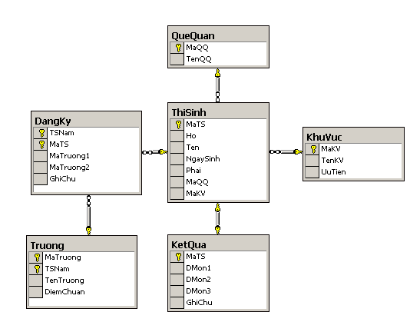
Bằng ngôn ngữ SQL Server 2000 hãy:
a. Viết mô hình logic
b. Viết mô hình vật lý và các ràng buộc toàn vẹn (Chỉ cần viết cho table khu vực, thí sinh và các ràng buộc giữa 2 table đó)
c. Trả lời câu hỏi sau:
- In ra Họ và tên, ngày sinh, quê quán các thí sinh có nguyện vọng 2 vào trường ‘Cao đẳng kỹ thuật Vĩnh long’ trong mùa tuyển sinh 2011
- Họ và tên, ngày sinh, quê quán, tổng điểm các thí sinh trúng tuyển nguyện vọng 1 vào trường ‘Cao đẳng kỹ thuật Vĩnh long’. Biết rằng tổng điểm = điểm môn 1 + điểm môn 2 + điểm môn 3 + điểm ưu tiên, thí sinh trúng tuyển nếu không có môn nào đạt điểm 0 và tổng điễm lớn hơn hay bằng điểm điểm chuẩn của trường. Trong mùa tuyển sinh 2011

Câu 2: (2 điểm)
Cho mô hình ERM sau:

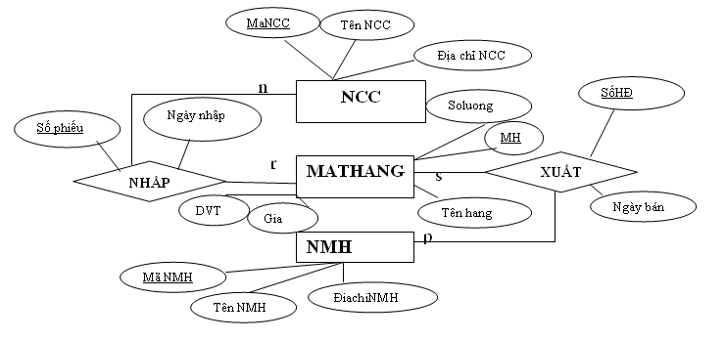
Yêu cầu:
Hãy chuyển từ mô hình ERM sang mô hình quan hệ?

Câu 3: (2 điểm)
Cho lược đồ quan hệ R(U,F). Tập thuộc tính U=ABCD
Tập phụ thuộc hàm F = {AB→C,A→D,BD→C}
- Tính (AB)⁺_{F}, (AD)⁺_{F}
- Tìm một phủ tối thiểu của F.
- Chứng minh rằng R chưa ở dạng chuẩn 3.

II. PHẦN TỰ CHỌN (3 điểm)
Phần này do từng Trường tổ chức thi tốt nghiệp tự chọn nội dung để đưa vào đề thi, với thời gian làm bài 30 phút và số điểm của phần tự chọn được tính 3 điểm.

..........Ngày.........tháng........năm......

DUYỆT | HỘI ĐỒNG TN | TIỂU BAN RA ĐỀ

CỘNG HÒA XÃ HỘI CHỦ NGHĨA VIỆT NAM
Độc lập – Tự do – Hạnh phúc

ĐÁP ÁN
ĐỀ THI TỐT NGHIỆP CAO ĐẲNG NGHỀ KHOÁ II (2008 - 2011)
NGHỀ:QUẢN TRỊ CƠ SỞ DỮ LIỆU

MÔN THI: LÝ THUYẾT CHUYÊN MÔN NGHỀ

Mã đề số: DA QTCSDL - LT22

Hình thức thi: Viết tự luận

Thời gian: 150 phút (Không kể thời gian giao đề thi)

I. PHẦN BẮT BUỘC (7 điểm)
: ()
TT | Nội dung | Điểm
Câu 1 |  | 3 điểm
a | Viết đúng mô hình logic | 0.5
b | Viết mô hình vật lý và các ràng buộc toàn vẹn (Chỉ cần viết cho table khu vực, thí sinh và các ràng buộc giữa 2 tables đó)  Mỗi table: 2 x 0.5 điểm  Mỗi ràng buộc: 2 x 0.25 điểm | 0.5
c |  | 2
 | In ra Họ và tên, ngày sinh, quê quán các thí sinh có nguyện vọng 2 vào trường ‘Cao đẳng kỹ thuật Vĩnh long’ trong mùa tuyển sinh 2011  select Ho +’ ‘+ ten HoTen, ngaysinh, TenQQ  from thisinh,quequan,dangky,truong  where thisinh.mats=quequan.maqq  and thisinh.mats=dangky.mats  and dangky.matruong2=truong.matruong  and tent=N‘Cao đẳng kỹ thuật Vĩnh long’ and dangky.namts=2011 | 1
 | Họ và tên, ngày sinh, quê quán, tổng điểm các thí sinh trúng tuyển nguyện vọng 1 vào trường ‘Cao đẳng kỹ thuật Vĩnh long’. Biết rằng tổng điểm = điểm môn 1 + điểm môn 2 + điểm môn 3 + điểm ưu tiên, thí sinh trúng tuyển nếu không có môn nào đạt điểm 0 và tổng điễm lớn hơn hay bằng điểm điểm chuẩn của trường. Trong mùa tuyển sinh 2011  select Ho +’ ‘+ ten HoTen, ngaysinh, TenQQ,  Dmon1+Dmon2+Dmon3+Uutien TongDiem  from thisinh,quequan,dangky,truong  where thisinh.mats=quequan.maqq  and thisinh.mats=dangky.mats  and dangky.matruong1=truong.matruong  and tent=N‘Cao đẳng kỹ thuật Vĩnh long’ and dangky.namts=2011  and (Dmon1<>0 or Dmon2<>0 or Dmon3<>0)  and truong.diemchuan<=TongDiem | 1
Câu 2 |  | 2 điểm
 | Bước 1: Biểu diễn các thực thẻ | 0.5
- MATHANG (MH, Tenhang, ĐVT, Soluong, Gia)
- NCC (MaNCC, TenNCC, DiachiNCC)
- NMH (MaNMH, TenNMH, DiachiNMH)

 | Bước 2: Biểu diễn các mối quan hệ | 0.5
PHIẾU NHẬP( Số phiếu, MãNCC, MH*, Ngày nhập, Số lượngN*)
HĐXUẤT(Số HĐ, Ngày xuất, Mã NMH, Mã hàng*, Số lượngX*)
- Dấu * cạnh thuộc tính để chỉ đó là thuộc tính lặp.

 | Bước 3: Chuẩn hóa quan hệ | 1
- Các quan hệ MATHANG (MH, Tenhang, ĐVT, Soluong, Gia)(1)
NCC (MaNCC, TenNCC, DiachiNCC)(2)
NMH (MaNMH, TenNMH, DiachiNMH)(3) đã đạt chuẩn 3NF
- Hai quan hệ PHIẾU NHẬP VÀ HĐ XUẤT chưa đạt chuẩn 1NF vì có thuộc tính lặp
→ Chuẩn hoá:
+ Quan hệ PHIẾU NHẬP được tách thành 2 quan hệ: (0.5đ)
QH1: DÒNG PHIẾU (Số phiếu, MH, Số lượngN) (4)
QH2: ĐƠN HÀNG (Số phiếu, Mã NCC, Ngày nhập) (5)
+ Quan hệ HĐXUẤT được tách thành 2 quan hệ: (0.5đ)
QH1: DÒNG HĐ(SốHĐ, MH, Số lượngX) (6)
QH2: HĐXUAT(SốHĐ, MaNMH , Ngày xuất) (7)

 | Bước 4: Mô hình quan hệ | 1
 | 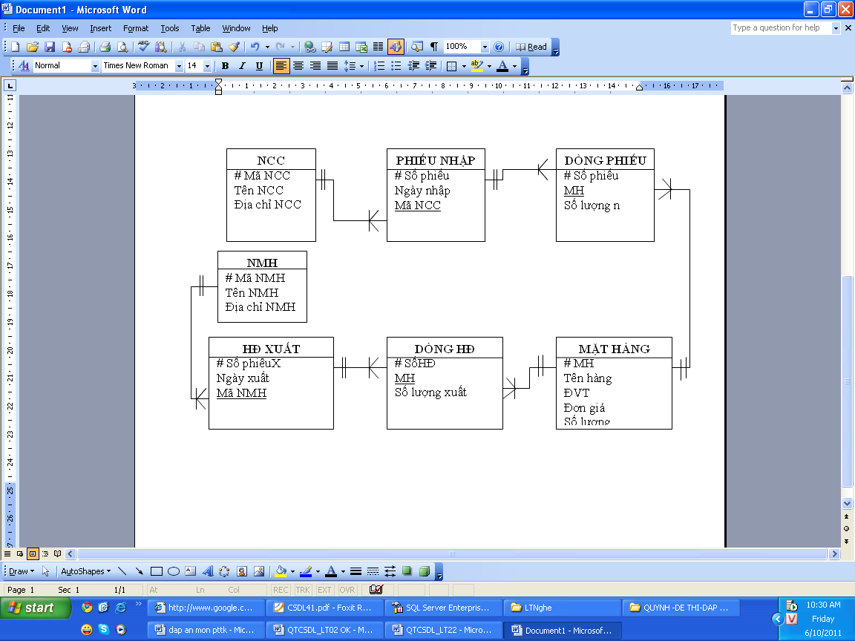
Câu 3 |  | 2 điểm
a | R=(U,F). U=ABCD, F = {AB→C,A→D,BD→C}  Tính (AB)⁺_{F}, (AD)⁺_{F} (0.5đ)  Ta có: (AB)⁺_{F} = ABCDC = ABCD  Ta có: (AD)⁺_{F} = AD | 0.5
b | Tìm 1 phủ tối thiểu của F:  Vế phải của mỗi phụ thuộc hàm chỉ có 1 thuộc tính, không có phụ thuộc hàm dạng X→Y mà X ⊃ Y, cũng không có phụ thuộc hàm dạng X→A mà Z ⊂ X, Z→A. Ta chỉ cần xét để loại bỏ các phụ thuộc hàm dư thừa:  + Xét phụ thuộc hàm AB→C, ta có:  AB⁺_{F\{} _{AB→C}} = ABCD, Suy ra C ⊆ AB⁺_{F\{AB→C}} => AB→C dư thừa trong F. Bỏ phụ thuộc hàm AB→C, F1={ A→D,BD→C}  + Xét phụ thuộc hàm A→D, ta có:  A⁺_{F1\{} _{A→D }} = A, Suy ra C ⊆ A⁺_{F1\{} _{A→D }} => A→D không dư trong F1.  + Xét phụ thuộc hàm BD→C, ta có:  BD⁺_{F1\{BD→C}} = BD, Suy ra C ⊆ BD⁺_{F1\{BD→C}} => BD→C không dư trong F1.  Vậy ta tìm được 1 phủ tối thiểu của F là F1={ A→D,BD→C} | 1
c | Chứng minh rằng R chưa ở dạng chuẩn 3  Ta thấy AB là tập thuộc tính không xuất hiện trong mọi vế phải của các phụ thuộc hàm mà (AB)⁺_{F} = ABCDC = ABCD = U nên R có khóa duy nhất là AB.  Vậy tập toàn bộ khóa của R là K_{R} = {AB}  Tập thuộc tính khóa P = AB; Tập thuộc tính không khóa N = CD  ∃ D ∈ N, ∃ AB ∈ K_{R}: AB A  D  Tồn tại 1 thuộc tính không khóa D phụ thuộc bắc cầu vào 1 khóa AB => Theo định nghĩa R chưa ở dạng chuẩn 3. | 0.5

II. PHẦN TỰ CHỌN (3 điểm)

Ngày ……. tháng……năm……..

